Příloha
Specifikace předmětu plnění
- Dílčí plnění Upgrade a poskytnutí licence redakčního systému webu ČŠI
Jedná se o upgrade stávající webové prezentace organizace dostupné na adrese www.csicr.cz. V rámci požadovaného plnění dojde k provedení upgrade redakčního systému – Content Management Systemu (dále jen „CMS“) na poslední stabilní verzi (včetně zajištění odpovídající licence pro objednatele), dále k implementaci inovované verze tohoto webu dle objednatelem poskytnutých grafických a funkčních požadavků, dále k migraci objednatelem vybrané části obsahu stávajícího provedení webu do takto inovovaného webu.
Součástí webu jsou dále dvě vestavěné aplikace, a to Registr inspekčních zpráv (https://www.csicr.cz/cz/Dokumenty/Inspekcni-zpravy) a Registr dodavatelských faktur se svou webovou prezentační částí (http://faktury.csicr.cz/) a existujícím tlustým klientem pro vkládání dat pro část prezentační. Součástí předmětu plnění je tak rovněž vytvoření nové verze těchto aplikací respektujících grafický návrh samotného webu.
  - milník Poskytnutí časově neomezené licence (upgrade)
Aktuální web je provozován pod licencí CMS Kentico Base 7. S ohledem na dále požadované funkčnosti požadujeme upgrade/dodávku licence na Kentico – Xperience Business, přičemž licence bude zajištěna pro poslední stabilní verzi. Licence bude časově neomezená, dále nebude omezen počet uživatelů využívajících tento systém nebo v něm provozovaný web.
Požadovaný výstup: Doklad prokazující udělení odpovídající licence objednateli
  - milník Vytvoření webu včetně migrace dat ze stávajícího webu
V rámci tohoto milníku bude vytvořen nový funkční web objednatele, který bude plně provozován a spravován CMS (zejména naplňování obsahu a provádění redakčních úprav), ke kterému byla poskytnuta licence podle bodu 1.1.
Správcem webu budou určené osoby objednatele, který v rámci CMS bude mít možnosti vytváření dalších uživatelských účtů a přidělování odpovídajících rolí dle potřeby.
Hlavní požadavky na veřejnou část webu:
Stránky budou plně funkční minimálně v následujících prohlížečích a jejich verzích:
  - Edge – poslední 3 verze,
  - Chrome – posledních 10 verzí,
  - Firefox – posledních 10 verzí,
  - Safari – poslední 3 verze,
a to tak, že stránky budou bez problémů čitelné a nebude docházet k nežádoucím deformacím struktury, grafiky ani textu.
Stránky budou plně responzivní, tj. budou se korektně zobrazovat na zařízeních s různým rozlišením, včetně mobilních zařízení (tablety a smartphony). Ovládání bude možné jak polohovacím zařízením PC (kurzor), tak také doteky a gesty na dotykových obrazovkách mobilních zařízení.
Stránky budou splňovat veškeré požadavky přístupnosti WCAG 2.1 do úrovně AA včetně, dle metodického pokynu k zákonu č. 99/2019 Sb., o přístupnosti internetových stránek a mobilních aplikací a o změně zákona č. 365/2000 Sb., o informačních systémech veřejné správy a o změně některých dalších zákonů, ve znění pozdějších předpisů (dostupné na adrese: https://www.mvcr.cz/soubor/metodicky-pokyn-pristupnost-internetovych-stranek-a-mobilnich-aplikaci.aspx).
Stránky budou odpovídat pravidlům a doporučením Design Systému GOV.CZ (dále jen „DS“, dostupný na adrese: https://designsystem.gov.cz/):
  - Jednotlivé komponenty mohou být oproti DS mírně upraveny na základě požadavků nebo souhlasu objednatele
  - Části webu, pro které DS neobsahuje vhodné komponenty, je nutné dotvořit v souladu s obecnými principy DS.
Web bude v minimální míře závislý na aktivovaných cookies.
Web bude mít dvě jazykové mutace (českou a anglickou), které se budou vzájemně lišit obsahem.
Poskytovatel zvolí takové technické řešení, které umožní rychlé načtení a vykreslení webových stránek s výsledkem v auditu Page Speed Insights (https://developers.google.com/speed/pagespeed/insights/) alespoň 80 % pro všechna zařízení.
Stránky budou vytvořeny v souladu s následujícím grafickým návrhem (obrázky jsou pouze orientační, detailní grafické podklady v odpovídajících formátech a další související informace obdrží poskytovatel od objednatele bezodkladně po uzavření smlouvy):

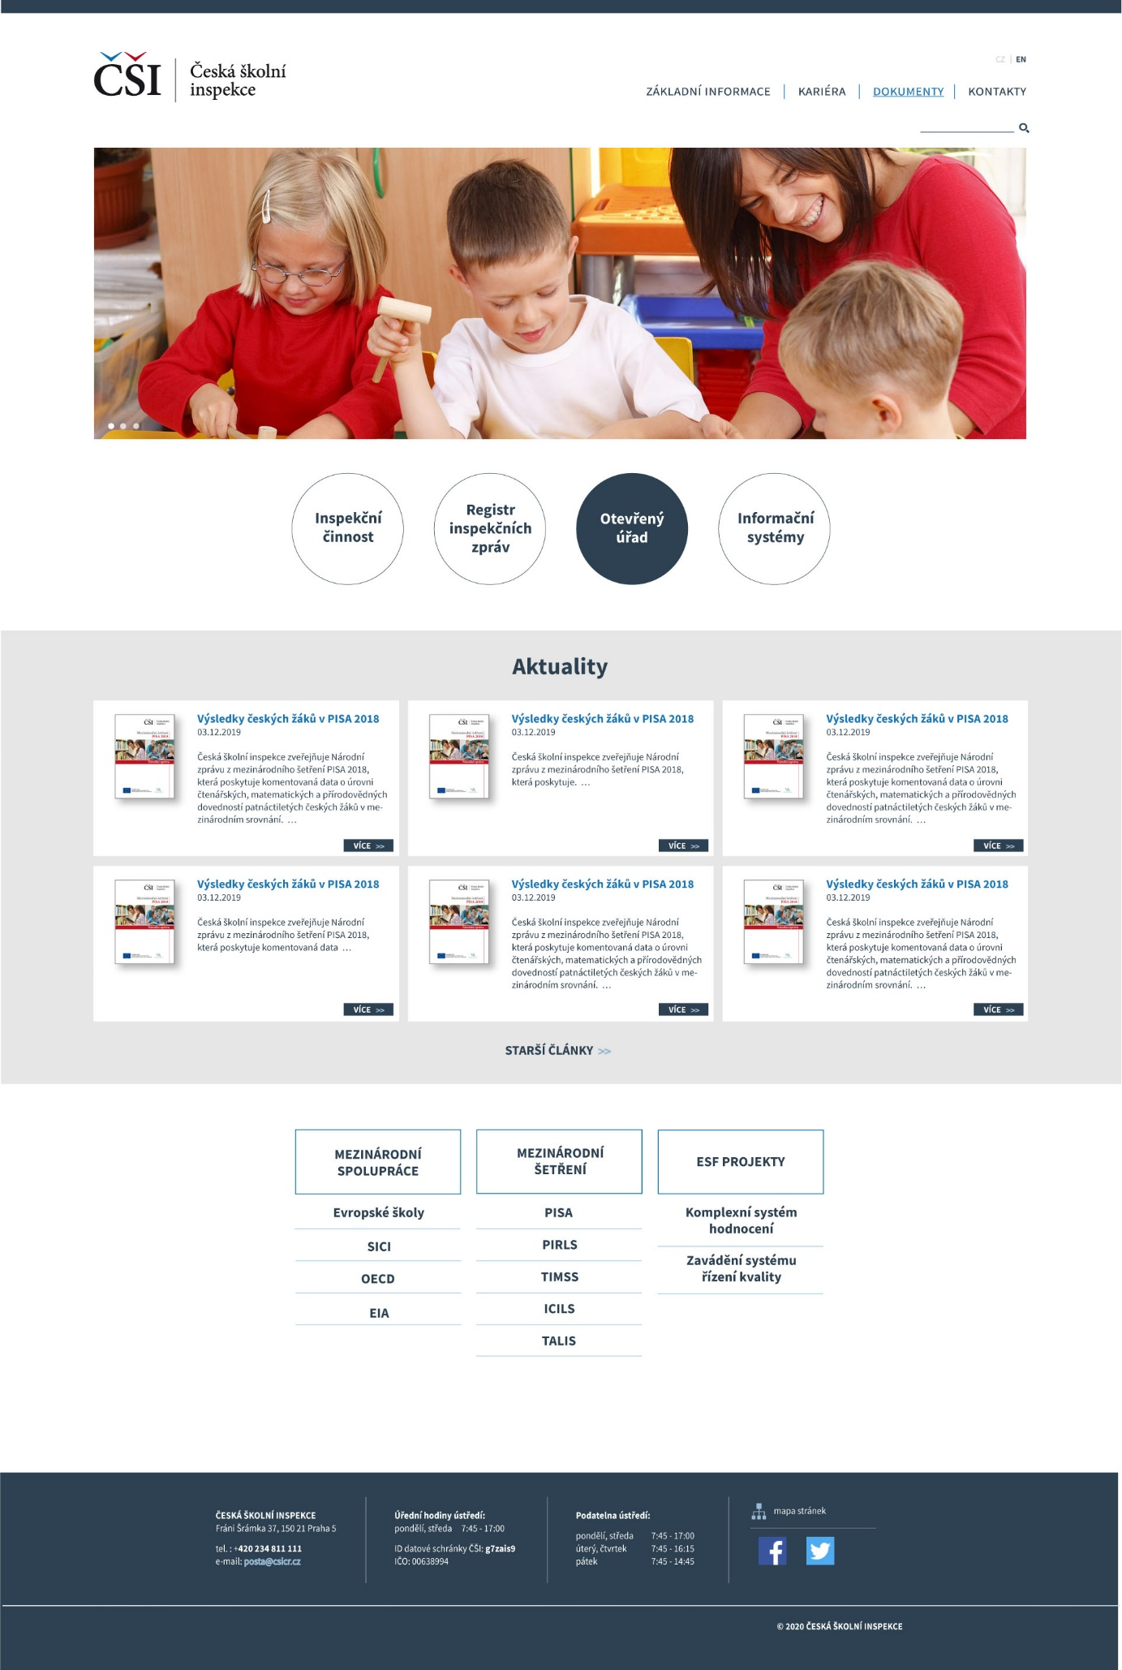
Obr. 1: Homepage s ukázkou indikace vybraných položek horních menu.
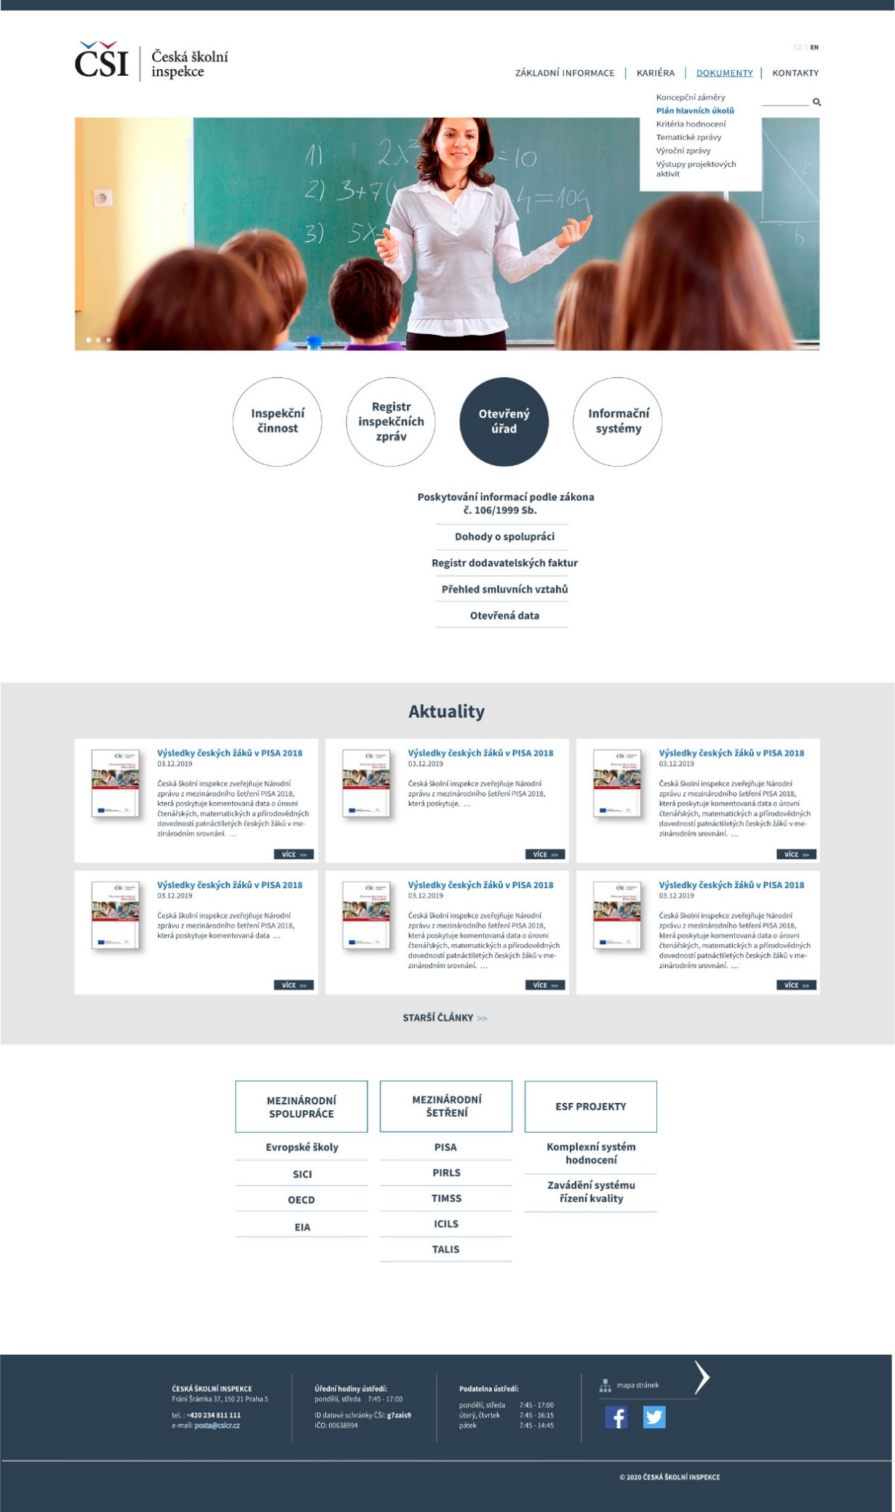
Obr. 2: Homepage s ukázkou rozbalení podmenu horních menu.
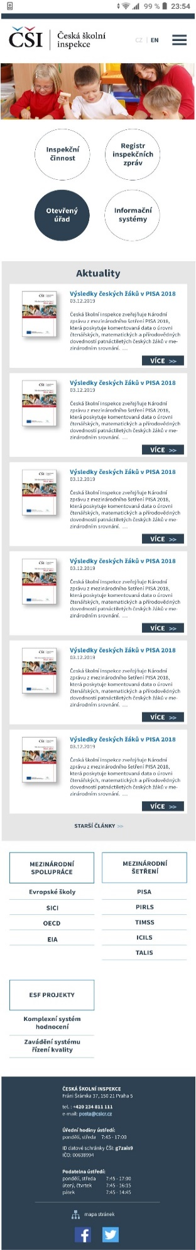
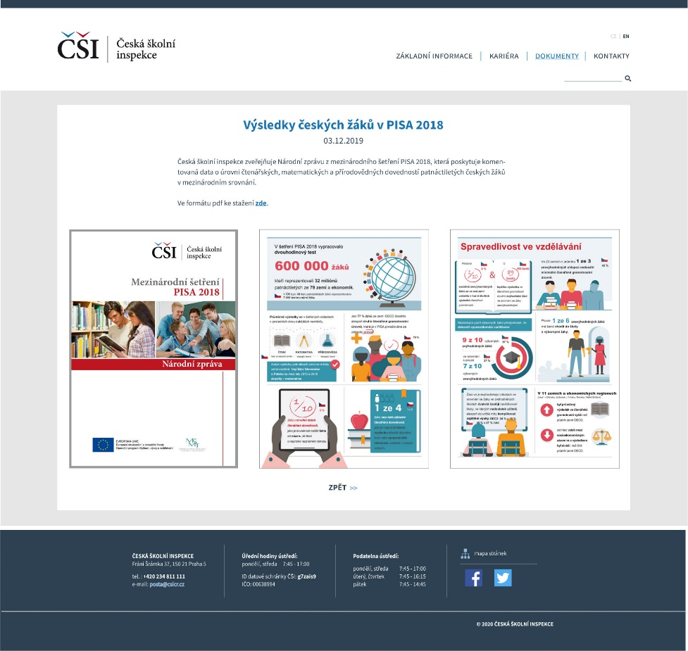

Obr. 4: Zobrazení článku.

Obr. 3: Homepage s ukázkou indikace vybrané položky horního menu – verze pro mobilní zařízení.
Hlavní požadavky na redakční a administrátorskou část webu:
- Systém uživatelských oprávnění a rolí umožní min. dvě uživatelské role – administrátor a redaktor/editor.
- Bude implementováno alespoň základní workflow pro vytváření, schvalování a publikaci obsahu s možností změny tohoto workflow
- Pro tvorbu obsahu bude k dispozici WYSIWYG editor umožňující vkládat formátovaný text, různé úrovně nadpisů, formátované tabulky, odrážkované a číslované seznamy včetně zanořených, obrázky (s popisem), obrázkové galerie, videa, embedded obsah (např. Youtube video, hypertextové odkazy, infografiky, interaktivní grafy apod.).
- Uživatelské rozhraní bude pro tvorbu obsahu nabízet komplexní nástroje dostatečné ke správě kompletní funkcionality systému a tvorby obsahu bez potřeby znalosti HTML/CSS ze strany uživatele. V případě potřeby však bude uživateli umožněno zasahovat přímo do zdrojového kódu editovaného obsahu v HTML.
- Bude umožněno využití a správa šablon pro publikování článků a dalšího obsahu v souladu s uvedenými grafickými návrhy
- Možnost přidat, odebrat/zneplatnit, spravovat seznam souvisejících dokumentů a odkazů, který bude vhodně zobrazen v rámci celkové hierarchické struktury.
- Objekty článků lze sdílet více články.
- Možnost správy aktualit (homepage).
- Možnost měnit obsah patičky a položek všech existujících menu včetně podmenu.
- Podpora konceptů článků – uložené, avšak nezveřejněné články, které je následně možné zveřejnit (a zveřejněné skrýt) mimo jiné také automaticky na základě uživatelem definovaného plánu.
- Možnost zneplatnit články a kalendářové události (zrušit jejich zveřejnění)
- Možnost volitelně propagovat vybrané články pomocí RSS
- Nastavení data a času automatického zveřejnění/zneplatnění článku, volba zveřejnění ihned, samostatné nastavení zobrazovaného data zveřejnění článku (zobrazení v seznamu článků a detailu článku)
- Články je dále možné prioritizovat – určovat jejich řazení, a to i nezávisle na čase jejich vytvoření nebo publikace
- Každý článek může být v rámci celého webu publikován na více místech, publikovaný článek nemusí být umístěn v rámci hierarchické struktury (je přístupný se znalostí url článku)
- Při práci s obrázky administrační rozhraní umožní jednoduchou úpravu – min. změnu velikosti při zachování poměru stran, výřez.
- U velkých ilustrací/obrázků CMS vytváří náhledy a umožňuje na webu otevřít ilustraci/obrázek v původní velikosti.
- Automatické generování čitelných a logicky uspořádaných URL adres (tzv. friendly URL) pro jednotlivý obsah, s možností korekce ze strany uživatele.
- Možnost vkládání příloh minimálně ve formátech PDF, ZIP, DOCX, XLSX, HTML a odkazovat na ně.
- Web bude generovat mapu stránek pro snazší orientaci v obsahu.
- Web bude využívat zejména technologií HTML5 / CSS3, JavaScript.
- Implementace fulltextového vyhledávacího nástroje, který bude:
  - umožňovat okamžité zobrazení výsledků vyhledávání po zadání klíčového dotazu
  - respektovat pravidla a zákonitosti českého jazyka,
  - vyhledávání bude brát ohled na zvolenou jazykovou mutaci (tzn. např. neprohledávat anglickou mutaci/část webu, pokud uživatel spouští vyhledávání na webu české mutace/části a naopak),
  - vyhledávací pole musí být zabezpečeno proti zneužití,
  - pro dokumenty, které nelze prohledávat fulltextově, umožní prohledávání alespoň podle metadat
  - umožní dále filtrovat a řadit výsledky vyhledávání, a to min. na úrovni členění typu obsahu (článek, dokument, kalendářová událost apod.), jejich umístění na webu, relevance a času
- Řešení umožní alespoň základní auditovatelnost změn.
- Bude umožněna správa cookies a evidence souhlasu.
- Budou nastaveny podrobné nástroje analýzy návštěvnosti (Google Analytics na základě údajů poskytnutých objednatelem).
- Na web bude možné volitelně vložit/aktivovat nebo deaktivovat (zneviditelnit) komponentu kalendáře v provedení dle obr. 6, tzn. s chronologickým zobrazením akcí ve tvaru datum a čas konání, název akce, který bude linkem na bližší informace o dané akci (postačí forma běžného článku).
Vestavěné aplikace:
- Aplikace – registr inspekčních zpráv
Jde o samostatnou stránku (odkazovanou z homepage), která umožňuje dohledat a stáhnout inspekční zprávy (dokumenty v PDF) týkající se vybrané školy. Stávající funkcionalita (https://www.csicr.cz/cz/Dokumenty/Inspekcni-zpravy) se nemění, součástí plnění je však nové provedení aplikace a její vizuální podoby v souladu s výše uvedenými návrhy provedení samotného webu.
Konkrétní školu/školy bude nadále možné dohledat/vyfiltrovat pomocí kombinace fulltextových filtrů ve složení název školy, adresa školy, město, IČO a identifikátor (REDIZO). Škola odpovídající zadaným filtrovacím podmínkám bude zobrazena včetně počtu souvisejících inspekčních zpráv, přičemž v detailu každé školy bude uvedeno období inspekční činnosti, ke kterému se daná inspekční zpráva vztahuje a dále link ke stažení této zprávy.
Výše uvedené údaje jsou uloženy v databázi provozované na MS SQL Serveru dostupném v rámci infrastruktury pro hostování celého webu. Mechanismus aktualizace dat v této databázi není předmětem plnění.
- Aplikace – registr dodavatelských faktur
Jde o samostatnou stránku odkazovanou v rámci položky jednoho z podmenu (otevřený úřad), která zobrazuje tabulku se základními údaji faktur na základě filtrovacích podmínek. Stávající funkcionalita (http://faktury.csicr.cz) se nemění, součástí plnění je však nové provedení aplikace a její vizuální podoby v souladu s výše uvedenými návrhy provedení samotného webu.
Konkrétní fakturu/faktury bude nadále možné dohledat/vyfiltrovat pomocí kombinace filtrů (a nabídky filtrovacích podmínek/výrazů) ve složení datum přijetí od/do, název dodavatele, IČO dodavatele, popis plnění, částka.
Výše uvedené údaje jsou uloženy v databázi provozované na MS SQL Serveru dostupném v rámci infrastruktury pro hostování celého webu. Mechanismus aktualizace dat v této databázi je rovněž předmětem plnění, a to v podobě vytvoření aplikace umožňující průběžný výběr, publikaci a správu již uskutečněných publikací souvisejících dat přímo z ekonomického systému EIS JASU (výrobce MÚZO Praha s.r.o., IČ 49622897). Aplikace může být v provedení desktop a musí být spustitelná v MS Windows 10 a novějších v síti objednatele.
Požadovaný výstup:
- Funkční web včetně vestavěných aplikací nasazený v infrastruktuře poskytovatele s neveřejným přístupem jak k webu samotnému, tak také k jeho administraci. Zajištěn plný přístup objednatele ke všem funkcionalitám.
- Do webu je provedena migrace objednatelem určeného obsahu stávajícího webu
- Uživatelská a administrační příručka (v češitně) k webu, resp. CMS, včetně dokumentace datového modelu databáze CMS
- Kompletní zdrojové kódy webu a vestavěných aplikací
- Záloha všech databází, webu a CMS
  - milník Pilotní ověření
V rámci tohoto milníku bude poskytovatel ode dne následujícího po dni akceptace milníku 1.2 po dobu minimálně 15 dní zajišťovat provoz webu, CMS a vestavěných aplikací ve vlastní infrastruktuře s neveřejným přístupem jak k webu samotnému, tak také k jeho administraci. Objednatel bude ověřovat veškeré funkčnosti a tvořit další obsah webu.
Po dobu pilotního ověření je pak poskytovatel povinen:
- Provádět všechny opravy a úpravy v nejkratším možném termínu, přičemž doba reakce nesmí přesáhnout 24 hodin od nahlášení, odstranění závady pak musí proběhnout nejpozději do 24 hodin od první reakce
- Zajistit minimálně 90 % dostupnost systému
- Poskytovat technickou/uživatelskou podporu (objednateli), a to minimálně v pracovních dnech v rozmezí 8-19 hodin prostřednictvím e-mailu a telefonicky
Objednatel je oprávněn:
- Požadovat opravy a úpravy v nastavení systému nepřekračující rámec zadání v tomto dokumentu
- požadovat vytvoření nebo úpravu obsahu webu (vytvoření článku, apod.)
I po provedení případných oprav nebo úprav budou nadále dodrženy všechny další dosavadní požadavky uvedené v tomto dokumentu.
Požadovaný výstup:
- Funkční web (bez závad a včetně zapracování všech případných požadavků objednatele) včetně vestavěných aplikací nasazený v infrastruktuře poskytovatele s neveřejným přístupem jak k webu samotnému, tak také k jeho administraci. Zajištěn plný přístup objednatele ke všem funkcionalitám.
- Do webu je provedena migrace objednatelem dříve určeného obsahu stávajícího webu
- Uživatelská a administrační příručka (v češtině) k webu, resp. CMS, včetně dokumentace datového modelu databáze CMS; pouze v případě, že případnými opravami nebo úpravami došlo k takovým změnám, které mají vliv na tyto výstupy
- Kompletní zdrojové kódy webu a vestavěných aplikací; pouze v případě, že případnými opravami nebo úpravami došlo k takovým změnám, které mají vliv na tyto výstupy
- Záloha všech databází, webu a CMS
  - milník Ostrý provoz
V rámci tohoto milníku bude poskytovatel po dobu minimálně 10 dní zajišťovat provoz webu, CMS a vestavěných aplikací v infrastruktuře zajištěné objednatelem, a to s veřejným přístupem jak k webu samotnému, tak také k jeho administraci. Objednatel bude ověřovat veškeré funkčnosti a tvořit další obsah webu.
Migraci do infrastruktury zajištěné a zpřístupněné objednatelem a spuštění webu provede poskytovatel nejpozději do 5 dní ode dne akceptace milníku 1.3 (Pilotní ověření), k čemuž objednatel poskytne veškerou nutnou součinnost. Dokončení migrace a spuštění webu poskytovatel objednateli oznámí.
Po dobu ostrého provozu je pak poskytovatel povinen:
- Provádět všechny opravy v nejkratším možném termínu, přičemž doba reakce nesmí přesáhnout 20 hodin od nahlášení, odstranění závady pak musí proběhnout nejpozději do 24 hodin od první reakce, ne však později než 24 hodin od jejího nahlášení objednatelem
- Zajistit minimálně 95 % dostupnost systému
- Poskytovat technickou podporu, a to minimálně v pracovních dnech v rozmezí 8-19 hodin prostřednictvím e-mailu a telefonicky
Objednatel je oprávněn:
- požadovat opravy
- požadovat vytvoření nebo úpravu obsahu webu (vytvoření článku apod.)
I po provedení případných oprav nebo úprav budou nadále dodrženy všechny další dosavadní požadavky uvedené v tomto dokumentu.
Požadovaný výstup:
- Funkční web (bez závad) včetně vestavěných aplikací nasazený v infrastruktuře zajištěné objednatelem s veřejným přístupem jak k webu samotnému, tak také k jeho administraci. Zajištěn plný přístup objednatele ke všem funkcionalitám.
- Do webu je provedena migrace objednatelem dříve určeného obsahu stávajícího webu
- Uživatelská a administrační příručka (v češtině) k webu, resp. CMS, včetně dokumentace datového modelu databáze CMS; pouze v případě, že případnými opravami nebo úpravami došlo k takovým změnám, které mají vliv na tyto výstupy
- Kompletní zdrojové kódy webu a vestavěných aplikací; pouze v případě, že případnými opravami nebo úpravami došlo k takovým změnám, které mají vliv na tyto výstupy
- Záloha všech databází, webu a CMS
- Dílčí plnění Vytvoření Metodického webu
Jedná se o vytvoření zcela nového webu v jedné (české) jazykové mutaci, jehož část obsahu bude tvořit objednatelem vybraný obsah stávajícího webu ČŠI (www.csicr.cz), přičemž migrace tohoto obsahu je součástí plnění.
  - milník Poskytnutí časově neomezené licence
S ohledem na efektivitu provozu a další souvislosti se požaduje dodávka dostatečné licence shodného CMS jako pro dílčí plnění č. 1. Licence bude časově neomezená, dále nebude omezen počet uživatelů využívajících tento systém nebo v něm provozovaný web.
Požadovaný výstup: Doklad prokazující udělení odpovídající licence objednateli
  - milník Vytvoření webu včetně migrace dat z webu ČŠI
V rámci tohoto milníku bude vytvořen nový funkční web, který bude plně provozován a spravován CMS (zejména naplňování obsahu a provádění redakčních úprav), ke kterému byla poskytnuta licence podle bodu 2.1.
Správcem webu budou určené osoby objednatele, který v rámci CMS bude mít možnosti vytváření dalších uživatelských účtů a přidělování odpovídajících rolí dle potřeby.
Hlavní požadavky na veřejnou část webu:
Stránky budou plně funkční minimálně v následujících prohlížečích a jejich verzích:
o Edge – poslední 3 verze,
o Chrome – posledních 10 verzí,
o Firefox – posledních 10 verzí,
o Safari – poslední 3 verze,
a to tak, že stránky budou bez problémů čitelné a nebude docházet k nežádoucím deformacím struktury, grafiky ani textu.
Stránky budou plně responzivní, tj. budou se korektně zobrazovat na zařízeních s různým rozlišením, včetně mobilních zařízení (tablety a smartphony). Ovládání bude možné jak polohovacím zařízením PC (kurzor), tak také doteky a gesty na dotykových obrazovkách mobilních zařízení.
Stránky budou splňovat veškeré požadavky přístupnosti WCAG 2.1 do úrovně AA včetně, dle metodického pokynu k zákonu č. 99/2019 Sb., a o změně zákona č. 365/2000 Sb. (dostupné na adrese: https://www.mvcr.cz/soubor/metodicky-pokyn-pristupnost-internetovych-stranek-a-mobilnich-aplikaci.aspx).
Stránky budou odpovídat pravidlům a doporučením DS (dostupné na adrese: https://designsystem.gov.cz/):
o Jednotlivé komponenty mohou být oproti DS mírně upraveny na základě požadavků nebo souhlasu objednatele
o Části webu, pro které DS neobsahuje vhodné komponenty, je nutné dotvořit v souladu s obecnými principy DS.
Web bude v minimální míře závislý na aktivovaných cookies.
Poskytovatel zvolí takové technické řešení, které umožní rychlé načtení a vykreslení webových stránek s výsledkem v auditu Page Speed Insights (https://developers.google.com/speed/pagespeed/insights/) alespoň 80 % pro všechna zařízení.
Stránky budou vytvořeny v souladu s následujícím grafickým návrhem (obrázky jsou pouze orientační, detailní grafické podklady v odpovídajících formátech a další související informace obdrží poskytovatel od objednatele bezodkladně po uzavření smlouvy):
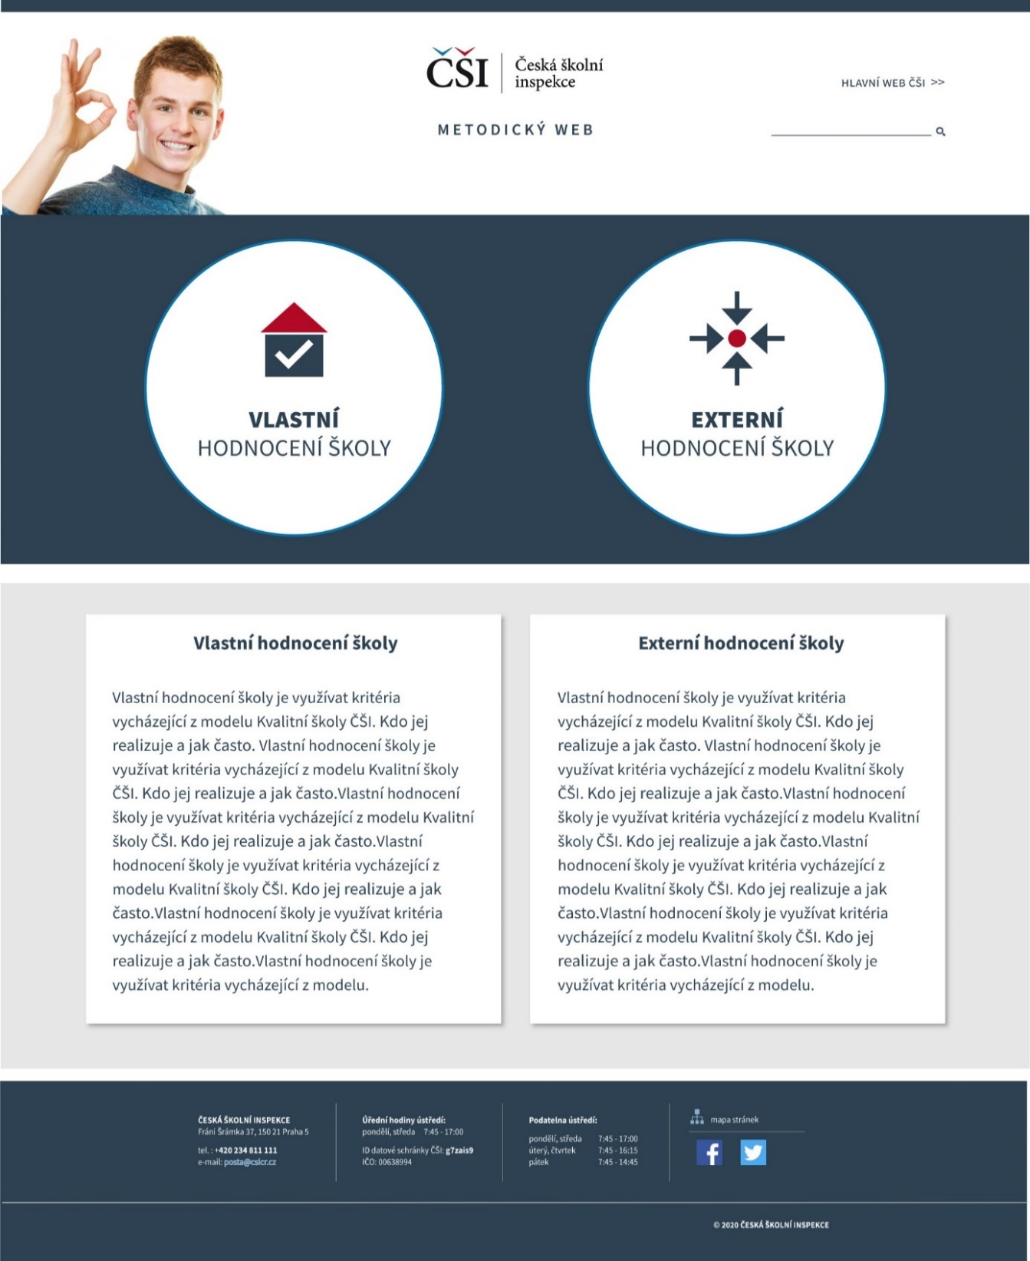
Obr. 5: Homepage s hlavním menu (rozcestníkem) umožňujícím zejména zvolit jednu ze dvou hlavních obsahových částí webu (vlastní hodnocení školy/externí hodnocení školy).

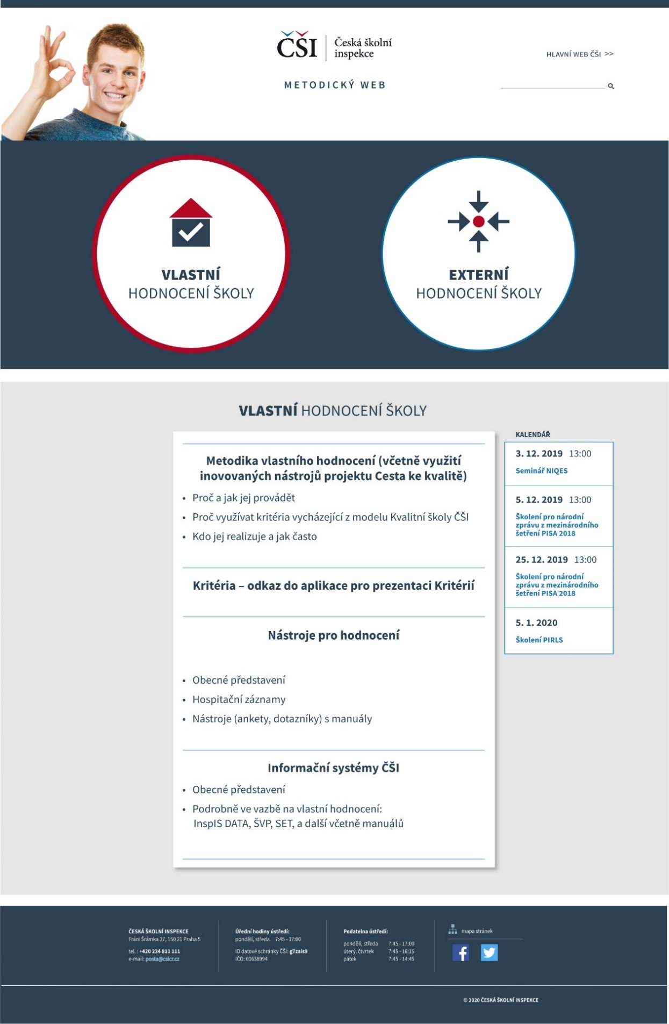
Obr. 6: Navazující (na homepage) stránka indikující výběr jedné z dvou obsahových oblastí a zobrazující informační obsah této oblasti. Další položky v hlavní části tvoří jednotlivé tematické podsekce, které dále obsahují (jakožto jednotlivé položky seznamu – odrážky) články nebo seznamy dalších článků.
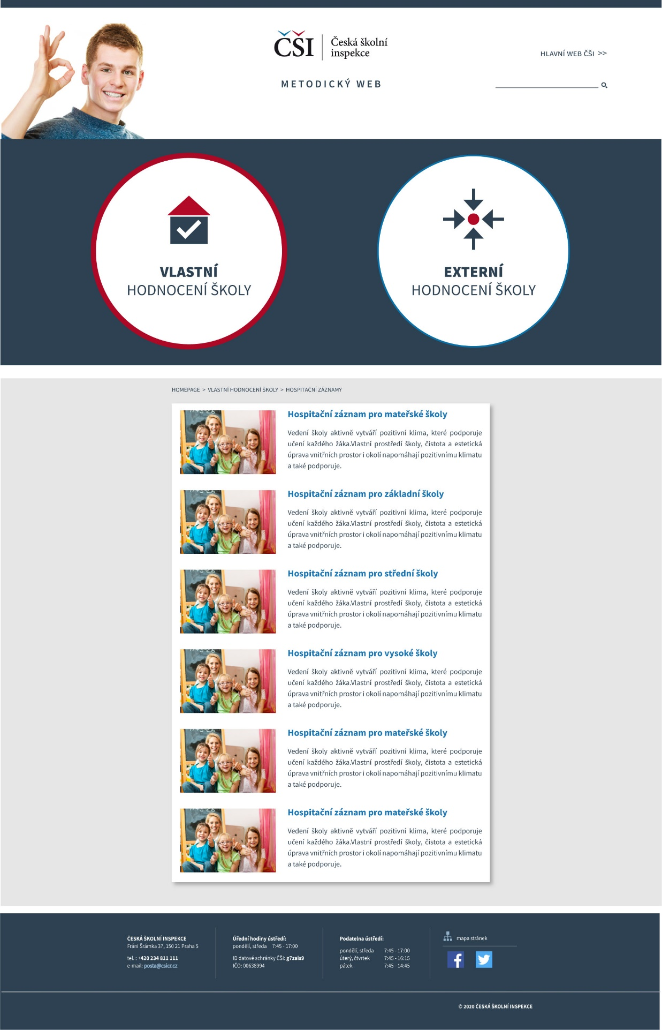
Obr. 7: Zobrazení dříve zvoleného (obr. 6) seznamu dalších článků. Každý článek má pak kromě názvu samostatnou perex anotaci a perex obrázek.

Hlavní požadavky na redakční a administrátorskou část webu:
- Systém uživatelských oprávnění a rolí umožní min. dvě uživatelské role – administrátor a redaktor/editor.
- Pro tvorbu obsahu bude k dispozici WYSIWYG editor umožňující vkládat formátovaný text, různé úrovně nadpisů, formátované tabulky, odrážkované a číslované seznamy včetně zanořených, obrázky (s popisem), obrázkové galerie, videa, embedded obsah (např. Youtube video, hypertextové odkazy, infografiky, interaktivní grafy apod.).
- Uživatelské rozhraní bude pro tvorbu obsahu nabízet komplexní nástroje dostatečné ke správě kompletní funkcionality systému a tvorby obsahu bez potřeby znalosti HTML/CSS ze strany uživatele. V případě potřeby však bude uživateli umožněno zasahovat přímo do zdrojového kódu editovaného obsahu v HTML.
- Bude umožněno využití a správa šablon pro publikování článků a dalšího obsahu v souladu s uvedenými grafickými návrhy.
- Možnost přidat, odebrat/zneplatnit, spravovat seznam souvisejících dokumentů a odkazů, který bude vhodně zobrazen v rámci celkové hierarchické struktury.
- Objekty článků lze sdílet více články.
- Možnost měnit obsah patičky a položek všech existujících menu včetně podmenu.
- Podpora konceptů článků – uložené, avšak nezveřejněné články, které je následně možné zveřejnit (a zveřejněné skrýt)
- Možnost zneplatnit články a kalendářové události (zrušit jejich zveřejnění).
- Možnost volitelně propagovat články pomocí RSS.
- Články je dále možné prioritizovat – určovat jejich řazení, a to i nezávisle na čase jejich vytvoření nebo publikace.
- Každý článek může být v rámci celého webu publikován na více místech, publikovaný článek nemusí být umístěn v rámci hierarchické struktury (je přístupný se znalostí url článku).
- Při práci s obrázky administrační rozhraní umožní jednoduchou úpravu – min. změnu velikosti při zachování poměru stran, výřez.
- U velkých ilustrací/obrázků CMS vytváří náhledy a umožňuje na webu otevřít ilustraci/obrázek v původní velikosti.
- Automatické generování čitelných a logicky uspořádaných URL adres (tzv. friendly URL) pro jednotlivý obsah, s možností korekce ze strany uživatele.
- Možnost vkládání příloh minimálně ve formátech PDF, ZIP, DOCX, XLSX, HTML a odkazovat na ně.
- Web bude generovat mapu stránek pro snazší orientaci v obsahu.
- Web bude využívat zejména technologií HTML5 / CSS3, JavaScript.
- Implementace fulltextového vyhledávacího nástroje, který bude:
  - umožňovat okamžité zobrazení výsledků vyhledávání po zadání klíčového dotazu
  - respektovat pravidla a zákonitosti českého jazyka,
  - vyhledávací pole musí být zabezpečeno proti zneužití,
  - pro dokumenty, které nelze prohledávat fulltextově, umožní prohledávání alespoň podle metadat
  - umožní dále filtrovat a řadit výsledky vyhledávání, a to min. na úrovni členění typu obsahu (článek, dokument, kalendářová událost apod.), jejich umístění na webu, relevance a času
- Řešení umožní alespoň základní auditovatelnost změn.
- Bude umožněna správa cookies a evidence souhlasu.
- Budou nastaveny podrobné nástroje analýzy návštěvnosti (Google Analytics na základě údajů poskytnutých objednatelem).
- Na web bude možné volitelně vložit/aktivovat nebo deaktivovat (zneviditelnit) komponentu kalendáře v provedení dle obr. 6, tzn. s chronologickým zobrazením akcí ve tvaru datum a čas konání, název akce, který bude linkem na bližší informace o dané akci (postačí forma běžného článku).
Požadovaný výstup:
- Funkční web nasazený v infrastruktuře poskytovatele s neveřejným přístupem jak k webu samotnému, tak také k jeho administraci. Zajištěn plný přístup objednatele ke všem funkcionalitám.
- Do webu je provedena migrace objednatelem určeného obsahu stávajícího webu.
- Uživatelská a administrační příručka (v češitně) k webu, resp. CMS, včetně dokumentace datového modelu databáze CMS.
- Kompletní zdrojové kódy webu.
- Záloha všech databází, webu a CMS.
  - milník Pilotní ověření
V rámci tohoto milníku bude poskytovatel ode dne následujícího po dni akceptace milníku 2.2 po dobu minimálně 15 dní zajišťovat provoz webu a CMS ve vlastní infrastruktuře s neveřejným přístupem, jak k webu samotnému, tak také k jeho administraci. Objednatel bude ověřovat veškeré funkčnosti a tvořit další obsah webu.
Po dobu pilotního ověření je pak poskytovatel povinen:
- Provádět všechny opravy a úpravy v nejkratším možném termínu, přičemž doba reakce nesmí přesáhnout 24 hodin od nahlášení, odstranění závady pak musí proběhnout nejpozději do 24 hodin od první reakce.
- Zajistit minimálně 90 % dostupnost systému.
- Poskytovat technickou/uživatelskou podporu (objednateli), a to minimálně v pracovních dnech v rozmezí 8-19 hodin prostřednictvím e-mailu a telefonicky.
Objednatel je oprávněn:
- Požadovat opravy a úpravy v nastavení systému nepřekračující rámec zadání v tomto dokumentu.
- Požadovat vytvoření nebo úpravu obsahu webu (vytvoření článku apod.)
I po provedení případných oprav nebo úprav budou nadále dodrženy všechny další dosavadní požadavky uvedené v tomto dokumentu.
Požadovaný výstup:
- Funkční web (bez závad a včetně zapracování všech případných požadavků objednatele nasazený v infrastruktuře poskytovatele s neveřejným přístupem jak k webu samotnému, tak také k jeho administraci. Zajištěn plný přístup objednatele ke všem funkcionalitám.
- Do webu je provedena migrace objednatelem dříve určeného obsahu stávajícího webu.
- Uživatelská a administrační příručka (v češtině) k webu, resp. CMS, včetně dokumentace datového modelu databáze CMS; pouze v případě, že případnými opravami nebo úpravami došlo k takovým změnám, které mají vliv na tyto výstupy.
- Kompletní zdrojové kódy webu; pouze v případě, že případnými opravami nebo úpravami došlo k takovým změnám, které mají vliv na tyto výstupy.
- Záloha všech databází, webu a CMS.
  - milník Ostrý provoz
V rámci tohoto milníku bude poskytovatel po dobu minimálně 10 dní zajišťovat provoz webu a CMS v infrastruktuře zajištěné objednatelem, a to s veřejným přístupem jak k webu samotnému, tak také k jeho administraci. Objednatel bude ověřovat veškeré funkčnosti a tvořit další obsah webu.
Migraci do infrastruktury zajištěné a zpřístupněné objednatelem a spuštění webu provede poskytovatel nejpozději do 5 dní ode dne akceptace milníku 2.3 (Pilotní ověření), k čemuž objednatel poskytne veškerou nutnou součinnost. Dokončení migrace a spuštění webu poskytovatel objednateli oznámí.
Po dobu ostrého provozu je pak poskytovatel povinen:
- Provádět všechny opravy v nejkratším možném termínu, přičemž doba reakce nesmí přesáhnout 20 hodin od nahlášení, odstranění závady pak musí proběhnout nejpozději do 24 hodin od první reakce, ne však později než 24 hodin od jejího nahlášení objednatelem.
- Zajistit minimálně 95 % dostupnost systému.
- Poskytovat technickou podporu, a to minimálně v pracovních dnech v rozmezí 8-19 hodin prostřednictvím e-mailu a telefonicky.
Objednatel je oprávněn:
- požadovat opravy
- požadovat vytvoření nebo úpravu obsahu webu (vytvoření článku apod.)
I po provedení případných oprav nebo úprav budou nadále dodrženy všechny další dosavadní požadavky uvedené v tomto dokumentu.
Požadovaný výstup:
- Funkční web (bez závad) nasazený v infrastruktuře zajištěné objednatelem s veřejným přístupem jak k webu samotnému, tak také k jeho administraci. Zajištěn plný přístup objednatele ke všem funkcionalitám.
- Do webu je provedena migrace objednatelem dříve určeného obsahu stávajícího webu.
- Uživatelská a administrační příručka (v češtině) k webu, resp. CMS, včetně dokumentace datového modelu databáze CMS; pouze v případě, že případnými opravami nebo úpravami došlo k takovým změnám, které mají vliv na tyto výstupy.
- Kompletní zdrojové kódy webu; pouze v případě, že případnými opravami nebo úpravami došlo k takovým změnám, které mají vliv na tyto výstupy.
- Záloha všech databází, webu a CMS.
- Informace o infrastruktuře pro milníky ostrého provozu
Databázový server: MS Windows Server 2016 s MS SQL Server 2016 Web Edition
Aplikační server: MS Windows Server 2016
Celkový počet jader: 8
Celkový objem RAM 24 GB
Celková velikost úložišť: 500 GB + 150 GB pro systém
Parametry konektivity: 2x 1Gb/s NIX

